附件1

生产性废旧金属回收经营备案登记表

单位名称××××××××

地 址 ××路××号

上 海 市 公 安 局
单位名称
经营地址 |  |  |  |  |  |  |  |  |  | 电话
 |  |  |  |  |  |  |  |  |  | 邮编
法定代表人 |  |  |  |  |  | 治安责任人 |  |  |  |  |  | 土地性质
申 请 报 告
安全防范设施 |  |  |  | 消防设备：
 |  |  |  | 监控、报警装置：
 |  |  |  | 有色金属物品储存室 间
生产性废旧金属收购企业基本情况
场 地 设 施 | 分 类 |  |  |  |  |  |  |  | 面 积
场 地 设 施 | 办 公 房 屋 |  |  |  |  |  |  |  | 平方米
场 地 设 施 | 堆 放、分拣 场地 |  |  |  |  |  |  |  | 平方米
场 地 设 施 | 生 活 设 施 |  |  |  |  |  |  |  | 平方米
场 地 设 施 | 专 用 库 房 |  |  |  |  |  |  |  | 平方米
场 地 设 施 | 企 业 总 面 积 |  |  |  |  |  |  |  | 平方米
人 员 情 况 | 分类 |  |  |  | 人数 |  | 姓 名
人 员 情 况 | 收购估价员 |  |  |  | 名
人 员 情 况 | 登记验证员 |  |  |  | 名
人 员 情 况 | 库房保管员 |  |  |  | 名
人 员 情 况 | 专业技术人员 |  |  |  | 名
人 员 情 况 | 通缉协查  保管员 |  |  |  | 名
人 员 情 况 | 司磅员 |  |  |  | 名
人 员 情 况 | 技修人员 |  |  |  | 名
人 员 情 况 | 企业总人数 |  |  |  | 名 |  | （其中）正式工 名 合同工 名 临时工 名
备 注
申请单位 ××有限公司 负责人 王××

签章 签章
年 月 日
或董事会意见  上级主管部门 |  | 年 月 日
意 见  公安派出所 |  | 年 月 日
意 见  属地公安机关 |  | 年 月 日
市商务委备案登记证明编号

备注：（一）申请人应按规定如实提供备案申请所需的全部文件，并如实填写表列所有登记事项；
（二）本申请表一式贰份，属地公安机关治安部门、所地派出所各一份。

附件2
生产性废旧金属回收经营备案变更表
原备案单位名称：
变更申请事项（√）
企业名称（ ） 法定代表人（ ） 经营地址（ ）
企业名称 |  |  | 经营地址
工商注册登记号 |  |  |  |  | 传 真
商务委备案证明编号 |  |  |  |  | 土地使用性质
法定代表人 |  | 身份证号码 |  |  |  |  | 联系电话
负责人 |  | 单位职务 |  |  |  |  | 联系电话
公安备案证明编号 |  |  |  | 备案日期
变更说明：（由变更申请人填写并加盖公章、法定代表人或负责人签章）

公安派出所意见：

签章 年 月 日

属地公安机关意见：

签章 年 月 日

上海市公安局统一印制
附件3
生产性废旧金属回收行业从业人员登记表
序号 | 姓名 | 性别 | 身份证号码 | 在沪居住地址 | 联系电话 | 工作岗位

附件4
生产性废旧金属回收行政处罚抄告书
抄送单位 |  |  | 抄告单编号
抄告内容
违法主体： 地址： 区
公安查处违法类型：□收购禁止回收物品 □未到公安部门备案或变更备案手续经营生产性废旧金属回收业务 □未建立台账并保存的 □擅自经营市政公用废旧金属物资回收业务 □未携带证明文件运输市政公用废旧金属物资 □其他（说明具体情况）

违法、违规情况：□无照经营 □擅自变更经营地址 □一年内被公安机关查处三次以上（含三次） □其他（说明具体情况）
建议采取措施：□告知 □联合执法 □你方执法 □其他（说明具体情况）：

抄告单位： （单位盖章）
联系人： 电话： 年 月 日
要求反馈回执期限 |  | □10天 □20天 □30天

上海市公安局治安总队监制
备注：1、本抄告单一式三联：一联为抄告单位留存，一联抄报本单位上级部门，一联为送达单位留存；
2、抄告单必须自发现问题起七个工作日内送达同级工商、商务等相关职能部门。
附件5
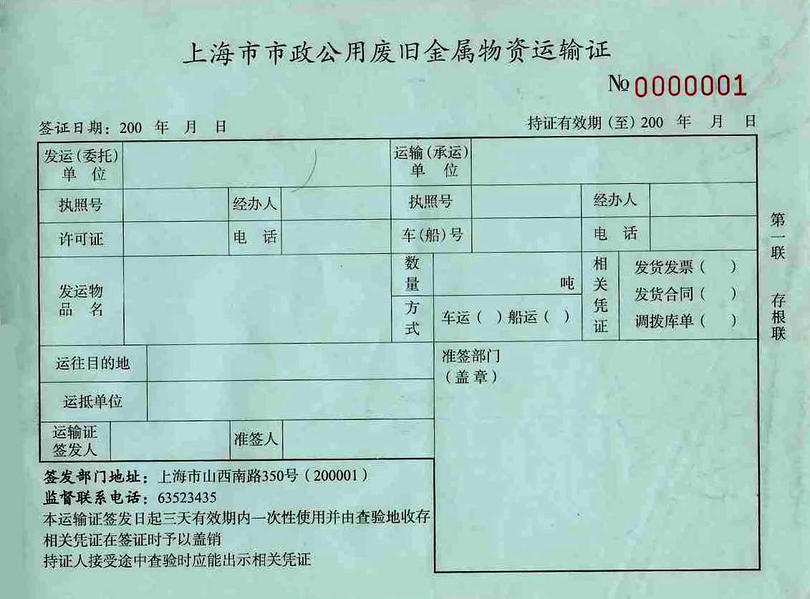

附件6
